体系结构方案团队评估会议

**团队名称：Anti-Gay-Fri 第26组**

**团队成员：PM:姜殊 成员：陈元杰 耿昱翔 金炜 莫其凡**

|  |  |  |
| --- | --- | --- |
| 变更时间 | 变更说明 | 变更人 |
| 2012/3/23 | **文档创建** | **耿昱翔** |
|  |  |  |
|  |  |  |

1. 评估会议流程图

采用Borda计数法评估过程

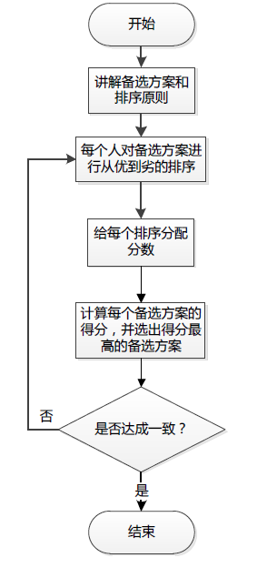

1. 评估过程

共有两种体系结构方案。A、分层，B、MVC。共有5位评估者

每位评估者对备选方案的排序如下

|  |  |  |  |  |  |
| --- | --- | --- | --- | --- | --- |
|  | 评估者1 | 评估者2 | 评估者3 | 评估者4 | 评估者5 |
| 第一位 | A | A | A | B | A |
| 第二位 | B | B | B | A | B |

排名第一的分配1分，排名第二的分配0分。

A= 4*1+0=4分

B= 1*1+0=1分

最后，按照Borda计数法，备选方案A被团队选择为“最佳”方案。